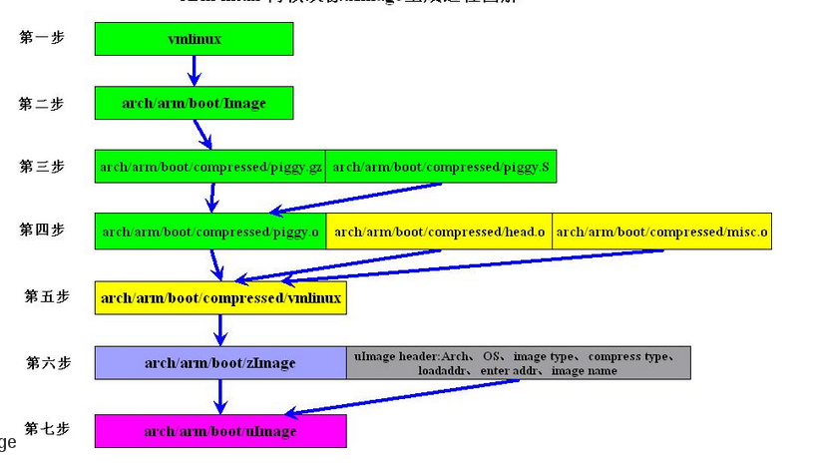

vmlinux是未压缩的内核，vmlinux 是ELF文件，即编译出来的最原始的文件。用于kernel-debug，产生system.map符号表，不能用于直接加载，不可以作为启动内核。只是启动过程中的中间媒体  
vmlinuz是可引导的、压缩的内核。“vm”代表“Virtual Memory”。Linux 支持虚拟内存，不像老的操作系统比如DOS有640KB内存的限制  
以是我在CSDN中看到的，可以使用反汇编查看这个文件：  
arm-eabi-objdump -d kernel/vmlinux > 1.S